Игра: «Дорожные знаки – наши лучшие друзья!»
Цель: формирование у учащихся навыки правильного определения назначений дорожных знаков различных групп.
Задачи:
- познакомить учащихся с дорожными знаками;
- закрепить и обобщить знания о значении группы дорожных знаков приоритета;
- закрепить умения различать дорожные знаки, быстро реагировать на дорожные знаки;
- повысить общий уровень культуры участников дорожного движения;
- развивать познавательную активность, коммуникативные способности, внимание, память.

Оборудование: дорожные знаки, таблицы «Правила дорожного движения», компьютер, мультимедийный проектор, экран

1. Беседа учителя о дорожных знаках.
По обочине дороги,
Как солдатики стоят.
Все мы с вами выполняем
Всё, что нам они велят.
- О чем идет речь? (дорожные знаки)
- Они расставлены вдоль улицы, так что всегда оказываются справа от шофера. Круглые, треугольные, квадратные - укреплены на стойках, чтобы шофер мог их видеть, эти знаки ему все время о чем-то говорят на своем особом языке, понятном каждому водителю. Знаки установлены на всех автомобильных дорогах земного шара. Они повсюду одинаковы, понятны любому водителю - русскому и английскому, японскому и арабскому, итальянскому, французскому, индийскому. Эти знаки то предупреждают, то приказывают, то запрещают, дают добрый совет или о чем-то сообщают.
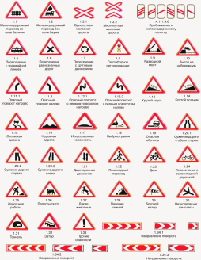
- Дорожных знаков очень много. Есть знаки запрещающие, предписывающие, предупреждающие, информационно-указательные. Это еще не все. Знаки приоритета, знаки сервиса, знаки дополнительной информации. Чтобы не путать их и быстрее ориентироваться, каждой группе присвоен свой цвет - красные, синие и особая форма - круглые, треугольные, квадратные, прямоугольные.
- Давайте познакомимся с дорожными знаками.

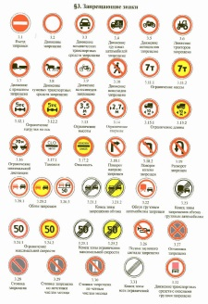
Одну группу знаков расположили на треугольниках с красным окаймлением. «Осторожно» - предупреждают все эти знаки, и называются они предупреждающие.

Другую группу знаков не случайно расположили в кругу с красным окаймлением или красным фоном. Светофор сигналил бы эти знаки красным светом. «Въезд запрещен», «Движение запрещено», «Движение на велосипедах запрещено», «Проход закрыт». Все запрещено да запрещено. Эти знаки так и называются – запрещающие.

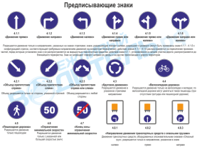
А вот знаки на круге голубого цвета. Они разрешают. Предписывают движение в указанном направлении, движение легковым автомобилям, указывают велосипедную дорожку, дорожку для пешеходов. Это знаки предписывающие.
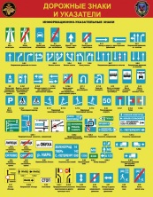

А знаки на голубых квадратах подсказывают, где пешеходный переход, подземный переход… Они называются информационно-указательные.

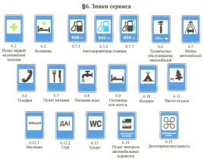
И еще группа знаков – голубые прямоугольники с рисунками: то ложка с вилкой, то красный крест. То палатка…нетрудно догадаться, что эти знаки указывают: рядом – столовая, неподалеку – медицинский пункт, хотите отдохнуть – вот место отдыха.…Это знаки сервиса…
- Вы можете спросить: «А зачем мне знать эти знаки, я же не водитель?» Но ведь грамотный пешеход будет особенно внимателен там, где находится знак с указанием «Скользкая дорога». Будет осторожен, если впереди железнодорожный переход, или идут ремонтные работы. Ведь дорога говорит что-то, улица кричит о какой-то опасности, а пешеход «без языка» идет себе беспечно, потому что дорожного знака не понимает, сигнала на перекрестке не видит, об опасности на улице не слышит. Незнание дорожного языка опасно. Случается, за такую безграмотность пешеход расплачивается жизнью.

Детям знать положено
Правила дорожные
Ты, дружок, доверься им:
Будешь цел и невредим!
А теперь я всё проверю
И игру для вас затею.

2. Игра-диспут (закрепление знаний о дорожных знаках)
Сейчас я проведу игру, цель которой – проверить на сколько хорошо вы знаете дорожные знаки и применяете свои знания на практике. Попрошу разделиться на три команды: красный, зеленый, желтый по 5 человек.
(Можно класс разделить на команды следующим образом. Готовятся жетоны: красного, зеленого, желтого цвета. По очереди дети вытягивают свой жетон .Каждый цвет соответствует своей команде. Красный – «КРАСНЫЙ», желтый – «ЖЕЛТЫЙ», зеленый- «ЗЕЛЕНЫЙ».)

Учитель. Перед нами три команды: красные, жёлтые, зелёные. Наш сегодняшний конкурс состоит из интересных этапов, за победу на каждом этапе команда получает жетон цвета своей команды. Та команда, которая наберёт большее количество жетонов, будет считаться победительницей нашей игры.

1 конкурс. «Разминка.» Что обозначают эти знаки?
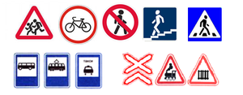
О чем предупреждает знак, на котором нарисован паровоз?
Где устанавливается знак, на котором нарисованы бегущие дети?
Какой знак запрещает движение пешеходов?
Какой знак запрещает движение на велосипедах?
По каким знакам пешеходу можно переходить дорогу?
Какие знаки обозначают место остановки автобуса, троллейбуса, трамвая?

2 конкурс. “Исключи лишний знак”.
Сейчас я вам раздам дорожные знаки, вы их внимательно рассмотрите, найдёте лишний и докажите, что дорожный знак не из этой группы (необходимо назвать группу знаков и из какой группы лишний знак).

3 конкурс “Составь знак” (мозаика).
Очень часто нарушители ПДД портят дорожные знаки, и сейчас нам предстоит отремонтировать некоторые из них. Вам необходимо из предложенных составляющих собрать дорожный знак и правильно назвать его.
Команды выполняют задание, а ведущий проводит с болельщиками игру. Жюри подводит итоги конкурса.

4 конкурс “Художники”.
Сейчас каждая команда получит рисунок дорожного знака. Ваша задача: раскрасить его правильно в нужный цвет. Определить название и группу, к которым он относится.

5 конкурс «Маршрут»
Мы знаем, что дорожные знаки – наши верные помощники. Но иногда рядом нет знаков. Надо перейти дорогу, а правильно ли вы это делаете? Сейчас вам необходимо нарисовать путь от одной красной точки(дом) до другой(школа), и поставить нужный дорожный знак.

6 конкурс «Угадай загадку».
Я буду загадывать загадку про дорожный знак, а вы должны назвать его. Если команда затрудняется ответить, ход переходит к следующей команде.
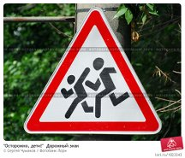
Двое: школьница и школьник
Забежали в треугольник.
И шофер, и все на свете
Понимают: близко…… (дети)

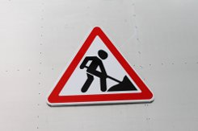
В треугольнике, ребята ,
Человек стоит с лопатой,
Что-то роет, строит что – то.
Здесь ……. (дорожные работы)

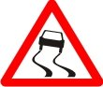
Здесь машина как гроза.
Здесь не держат тормоза.
Этот знак для всех тревога.
Это …….. (скользкая дорога)

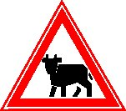
Здравствуй, милая коровка!
Я тебя объеду ловко.
Знак не делает секрета:
Здесь возможна встреча эта. (перегон скота)
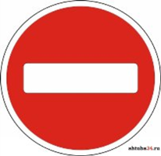
Появился перед вами
Умный знак. Судите сами:
“Нет” для въезда, выезд – “да”,
Запрещается туда. (въезд запрещён)

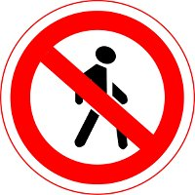
Увидишь знак такой и знай:
Будь осторожен, не зевай.
А скажет этот знак одно:
………………………….. (движение пешеходов запрещено)

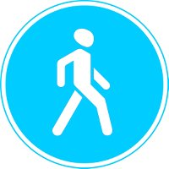
Человечек в синем круге –
Это ясно всей округе:
Здесь машины не пойдут,
Пешеходы – в добрый путь. (пешеходная дорожка)

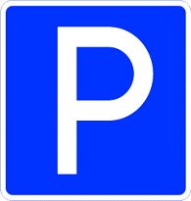
Я знаток дорожных правил,
Я машину здесь поставил
На стоянке у ограды.
Отдыхать ей тоже надо. (место стоянки)

Место где можно
Поспать, отдохнуть-
И с новыми силами
Двинуться в путь. (гостиница или мотель)

Лена с Настенькой в тревоге:
Нужен доктор им в дороге.
Не смотрите грустным взглядом:
Помощь близко! Доктор рядом! (пункт первой медицинской помощи)


Отчего бы это вдруг
Стрелки дружно встали в круг?
И машины друг за другом
Мчатся весело по кругу?
Что такое, в самом деле?
Словно мы на карусели.
Мы на площади с тобой,
Здесь дороги нет прямой! (круговое движение)

Если доктор нужен Вале,
Или ждёт к обеду Галя,
Иль связаться надо с другом –
Телефон к твоим услугам. (телефон)

7 конкурс “Угадай, какой ты знак?”
На плакате с прорезью изображён знак. Представитель первой команды, не видя нарисованного знака, подходит к плакату, вставляет лицо в прорезь и задаёт второй команде вопросы. Вторая команда может отвечать на них только “да” или “нет”. Нужно определить, какой знак изображён на плакате.

8 конкурс. «Да-нет».
Для каждой команды на экране будет появляться дорожный знак и будет задан вопрос. Вам следует, будет ответить словом «да» или «нет».
Могут ли в зоне этого знака двигаться автомобили? Знак -«Пешеходная дорожка».
Ответ: нет.


Могут ли в зоне этого знака двигаться автомобили? Знак – «Движение на велосипедах запрещено».
Ответ: да.
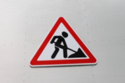
Может ли пешеход в зоне действия этого знака перейти улицу? Знак – «Дорожные работы».
Ответ: нет.

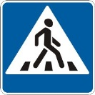
Может ли пешеход переходить дорогу в зоне действия этого знака? Знак – «пешеходный переход» (треугольный).
Ответ: нет.

Могут ли в зоне этого знака находятся пешеходы? Знак – «Дети».
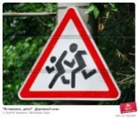
Ответ: да.


Может ли пешеход двигаться в зоне действия этого знака? Знак – «Въезд запрещён».
Ответ: да.

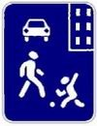
Могут ли автомобили передвигаться в зоне действия этого знака? Знак – «Жилая зона».
Ответ: да.

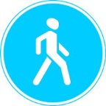
Могут ли в зоне этого знака двигаться велосипедисты? Знак – «Пешеходная дорожка».
Ответ: нет.

Можно ли пешеходам передвигаться в зоне действия этого знака? Знак – «Движение пешеходов запрещено».
Ответ: нет.

3. Подведение итогов

Жюри подводит итоги. Награждение команд.

Памятка:
Порча дорожных знаков, кидание камней в них, перестановка их, отбрасывание в сторону, сталкивание в кювет – это не безобидная шалость, не только хулиганство, а преступление. Всякая своевольная перестановка дорожных знаков чрезвычайно опасна и равна преступлению.
- Чтобы не волновались ваши родители - будьте внимательны на улице, соблюдайте правила дорожного движения.
Чтоб жить, не зная огорченья,
Чтоб бегать, плавать и летать,
Ты должен правила движенья
Всегда и всюду выполнять!

